BAB 2
ANALISIS KEBUTUHAN
2.1 Gambar Struktur Jaringan

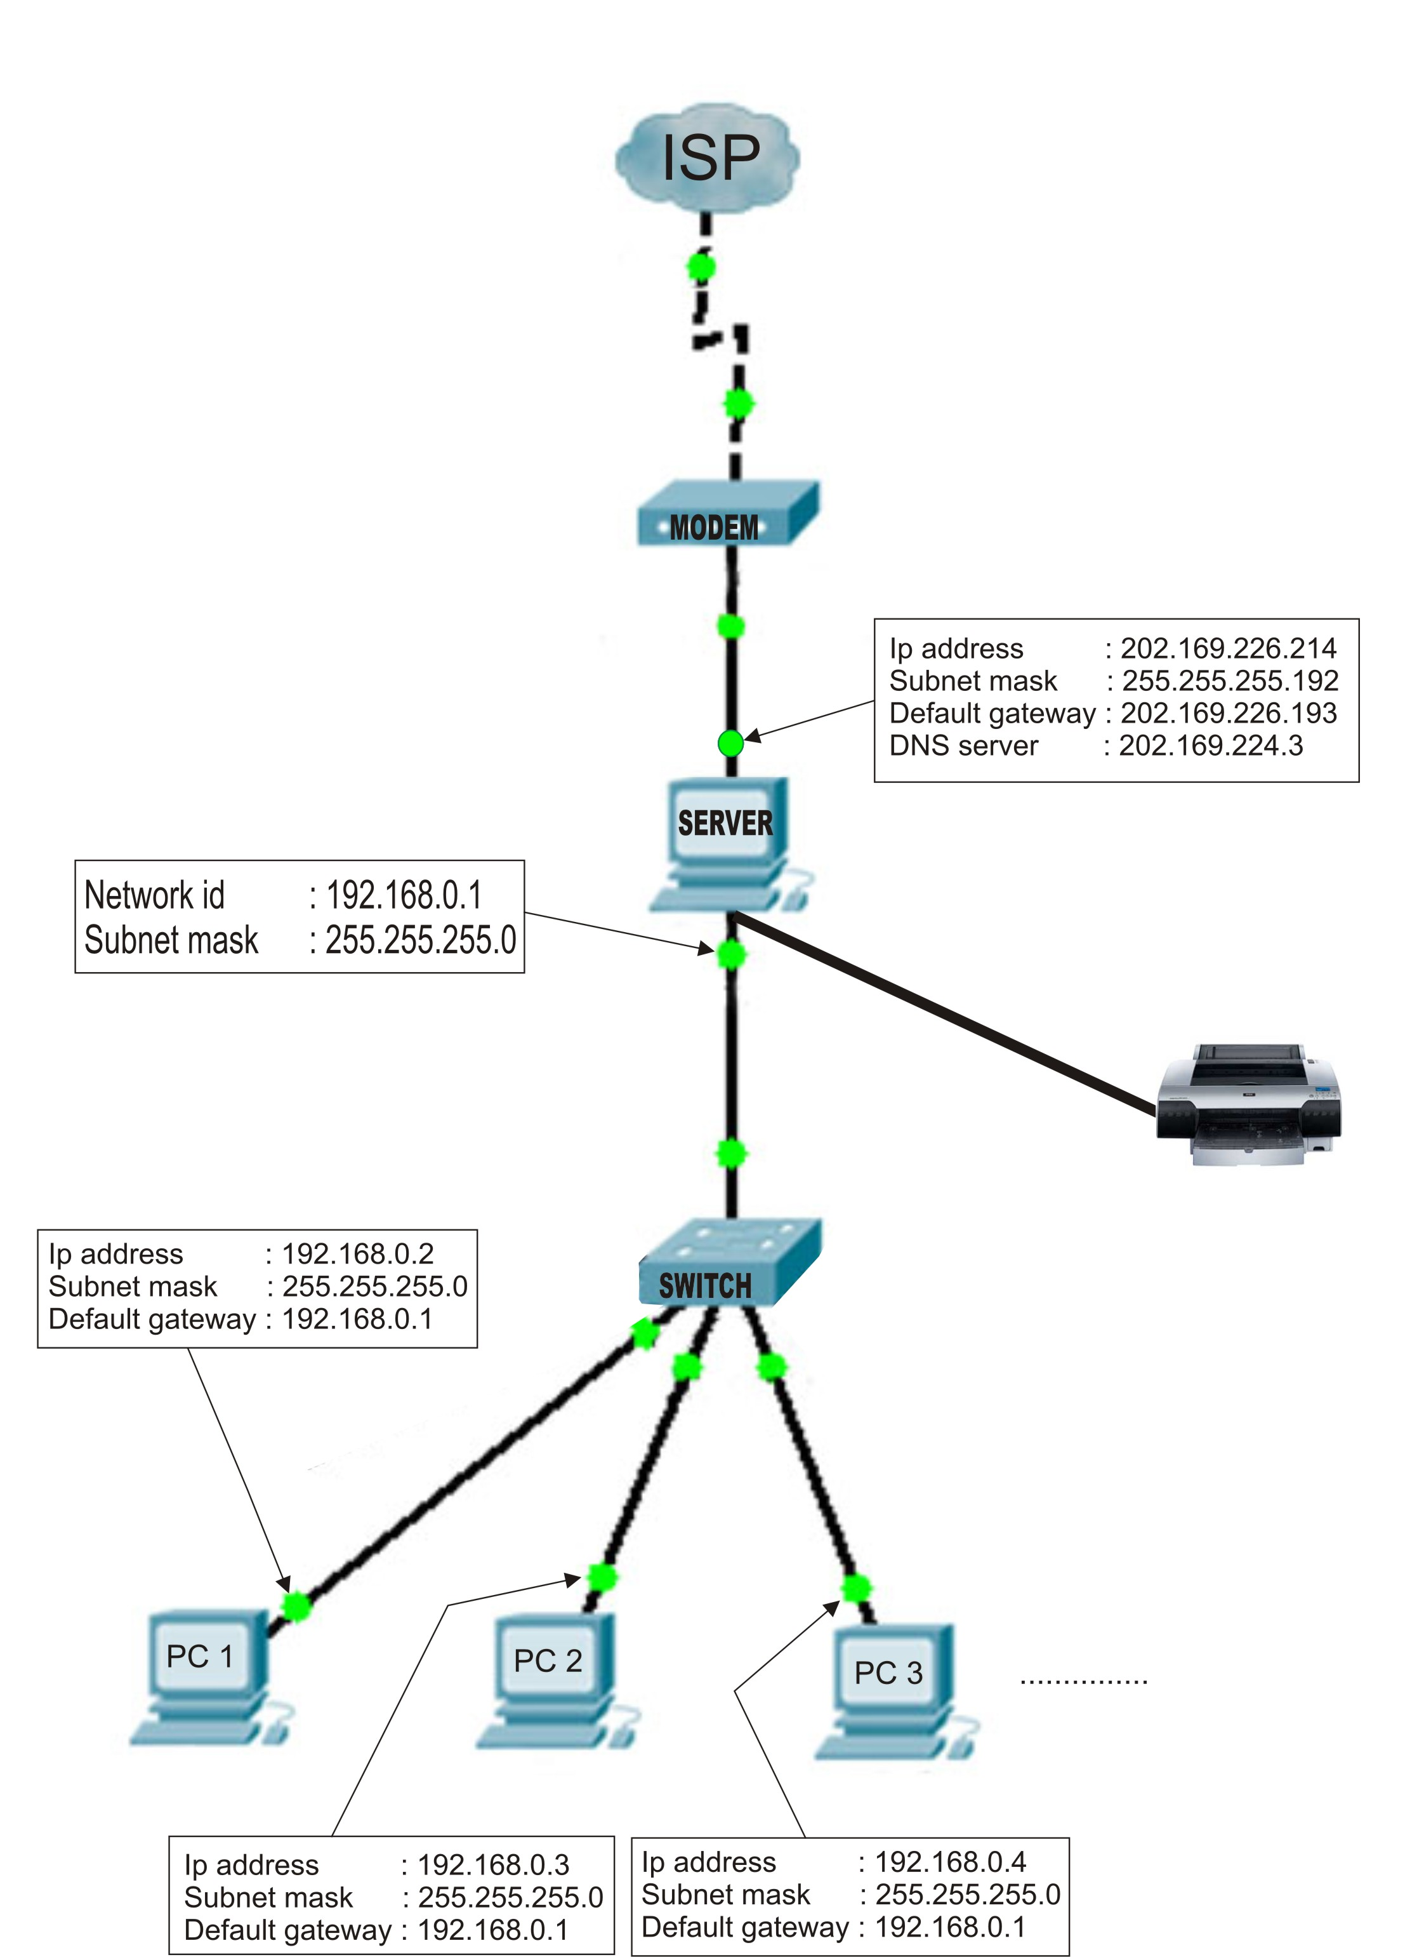

Gambar 2.1 Gambar Struktur Diagram
Dari gambar 2.1 di atas diperlukan beberapa peranti baik hardware ataupun software sebagai berikut ;
2.1 Hardware
    - LAN Card / Network Interface Card (NIC)

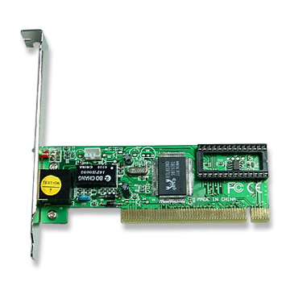
Gambar 2.2 Lan Card
LAN Card (NIC) adalah soket untuk memasang kabel LAN yang fungsinya untuk menyambungkahn PC ke perangkat lain utamanya PC juga. Baik langsung (peer to peer) atau melalui switch / hub. LAN card berfungsi untuk memindah data antar PC atau koneksi internet. Untuk PC yang menggunakan diskless, LAN Card digunakan juga untuk sarana booting PC dimana sistemnya mengambil dari server. Hanya saja untuk ini, harus ada boot rom nya.
    - Konektor RJ 45
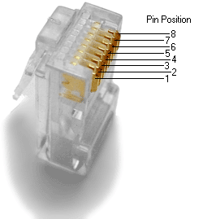
Gambar 2.3 Konektor RJ 45
Konektor RJ 45 adalah sebuah alat yang berfungsi untuk menghubungkan kabel UTP dengan Ethernet
    - Kabel UTP
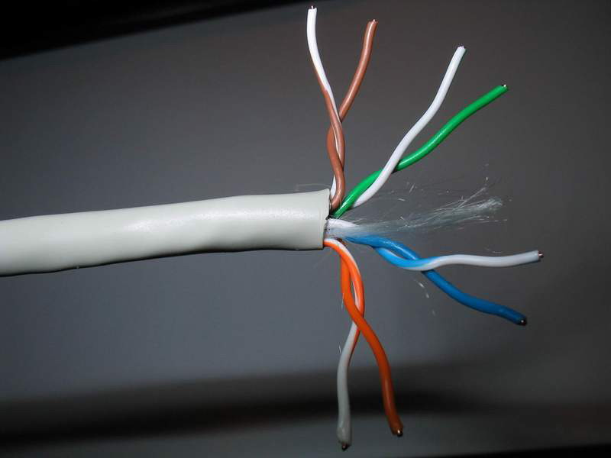
Gambar 2.4 Kabel UTP
Kabel UTP (Unshielded Twisted Pair) adalah suatu kabel yang digunakan sebagai media penghubung antar komputer dan peralatan jaringan (hub atau switch). Kabel UTP merupakan salah satu kabel yang paling popular saat ini yang di gunakan untuk membuat jaringan komputer. Dibandingkan dengan kabel lain, kabel UTP merupakan kabel yang sering dipakai untuk membuat jaringan komputer. Kabel ini berisi empat pasang (pair) kabel yang tiap pair-nya dipilin (twisted) atau disusun spiral atau saling berlilitan . Keempat pasang kabel (delapan kabel) yang menjadi isi kabel berupa kabel tembaga tunggal yang berisolator. Kabel ini tidak dilengkapi dengan pelindung (unshilded) sehingga kurang tahan terhadap interferensi elektromagnetik Switch.

    - Switch
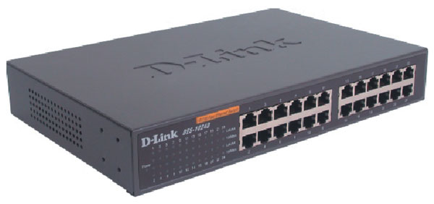
Gambar 2.5 Switch
Switch adalah suatu peralatan yang digunakan untuk menghubungkan beberapa komputer yang ada pada jaringan, akan tetapi switch berada pada data link layer pada OSI. Switch adalah bridge yang memiliki banyak port dan domain colision sendiri-sendiri pada setiap port, sehingga jika semua port digunakan kinerja dari switch tidak akan turun. Switch juga disebut sebagai multi-port bridge. Keunggulan switch adalah data yang dikirim dari port ke port dilakukan secara full duplex (Kemampuan untuk berkomunikasi dan saling bertukar data dua arah secara bersamaan).

    - PC Server
    - Intel dual core 2,50 GHz
- HDD 160 GB
- 1GB RAM

2.1.6 Pc Klient
Terdapat 10 pc klient
- Intel P4 1,7GHz
- HDD 20 Gb
- 256 GB RAM

2.3 Software
2.3.1 Windows XP SP 2
Adalah sebuah system operasi keluaran microsoft pengembangan lebih lanjut dari Windows Millenium dan Windows 2000. Walau pada dasarnya Windows XP tetap merupakan sistem operasi 32-bit, versi Windows XP Professional direncanakan disiapkan untuk beroperasi pada level kecepatan 64 bit untuk processor generasi berikutnya buatan Intel dengan nama-kode Ithanium. Windows XP dilepaskan ke pasaran pada September 2001 (setahun setelah Windows ME). Windows XP benar-benar merupakan perombakan revolusioner dari beberapa versi Windows sebelumnya. Misalnya, selain folder My Document, kini juga terdapat folder My Music, My Picture, dengan kemampuan pemutar suara dan video yang lebih banyak dibandingkan versi-versi Windows sebelumnya.

    - Command prompt
Windows Command Prompt atau biasa disebut DOS Prompt adalah jendela untuk menjalankan perintah-perintah atau mengeksekusi file dengan cara menuliskan perintahnya diikuti dengan menekan tombol Enter yg merupakan standar operasi dari MS-DOS sebelum era Windows. Masuk ke DOS Prompt berarti sedang menjalankan file CMD.EXE . Pada Windows XP untuk masuk ke Command Prompt dengan cara Start > All Programs > Accessories kemudian klik Command Prompt. Atau juga dapat dari Start > Run kemudian ketik "cmd" (tanpa petik) kemudian klik OK. Untuk melihat perintah-perintah yg dapat dieksekusi ketik "help” atau “?" kemudian tekan Enter.
Dalam hal ini command promp digunakan untuk menjalankan aplikasi ping.
    - IP adress
2.3.3.1 Pengertian dan format IP address
IP address adalah alamat yang diberikan pada jaringan komputer dan peralatan jaringan yang menggunakan protokol TCP/IP. IP Address yang penyusun kemukakan adalah IPv.4 yang berisi angka 32 bit biner yang terbagi dalam 4x8 bit, seperti 192.168.0.1.
Agar unik setiap komputer yang terkoneksi ke Internet diberi alamat yang berbeda. Alamat ini supaya seragam seluruh dunia maka pemberian alamat IP address di seluruh dunia diberikan oleh badan internasional Internet Assigned Number Authority (IANA), dimana IANA hanya memberikan IP address Network ID nya saja sedangkan host ID diatur oleh pemilik IP address tersebut.
Alamat yang unik terdiri dari 32 bit yang dibagi dalam 4 oktet (8 bit)
00000000 . 00000000 . 00000000 . 00000000
o 1 o 2 o 3 o 4
IP address dibagi menjadi 2 bagian yaitu Network ID dan Host ID, Network ID yang akan menentukan alamat dalam jaringan (network address) sedangkan Host ID menentukan alamat dari peralatan jaringan yang sifatnya unik untuk membedakan antara satu mesin dengan mesin lainnya.
Network ID Nomor jalan dan alamat jalan sedangkan Host ID adalah nomor rumahnya.
2.3.3.2 Penulisan IP address
Penulisan IP address umumnya adalah dengan 192.168.1.2. Namun adakalanya ditulis dengan 192.168.1.2/24, artinya bahwa IP address 192.168.1.2/24 dengan subnet mask 255.255.255.0. diambil dari penghitungan bahwa 24 bit subnet mask diselubung dengan binari 1. Atau dengan kata lain, subnet masknya adalah:
11111111.11111111.11111111.00000000(255.255.255.0). Konsep ini yang disebut dengan CIDR (Classless Inter-Domain Routing) yang diperkenalkan pertama kali tahun 1992 oleh IEFT.
Berikut adalah contoh perhitungan untuk IP address yang ditulis dengan metode penulisan CIDR. Misal IP address 192.168.32/28. Notasi garis miring atau slash notation (/) berarti jumlah bit yang bernilai 1 (contoh di atas adalah /28 berarti ada 28 bit yang bernilai 1) jadi, 11111111.11111111.11111111.11110000 (biner) = 255.255.555.240 (desimal). Table 2.1 nilai CIDR berikut adalah bentuk penulisan IP address lengkap.
Tabel 2.1 nilai CIDR
  Subnet Mask | Nilai CIDR
  255.128.0.0 | /9
  255.192.0.0 | /10
  255.224.0.0 | /11
  255.240.0.0 | /12
  255.248.0.0 | /13
  255.252.0.0 | /14
  255.254.0.0 | /15
  255.255.0.0 | /16
  255.255.128.0 | /17
  255.255.192.0 | /18
  255.255.224.0 | /19
  Subnet Mask | Nilai CIDR
  255.255.240.0 | /20
  255.255.248.0 | /21
  255.255.252.0 | /22
  255.255.254.0 | /23
  255.255.255.0 | /24
  255.255.255.128 | /25
  255.255.255.192 | /26
  255.255.255.224 | /27
  255.255.255.240 | /28
  255.255.255.248 | /29
  255.255.255.252 | /30

2.3.3.3 Contoh penentuan alamat IP dengan jumlah host
Penentuan alamat IP dengan jumlah host dapat ditentukan dengan subnetting. Manfaat menentukan banyaknya host di dalam suatu jaringan, salah satunya adalah mengefisiensikan penggunaan resource yang digunakan untuk broadcast ke jaringan. Jika hanya ada 10 host, akan tetapi subnet mask di-set untuk 10 host saja, maka paket data yang masuk ke jaringan akan di-broadcast ke seluruh alamat IP (host), walaupun host itu pada kenyataannya tidak pernah ada. Oleh karena itu, maka perlu menggunakan subnetting untuk mengefisiensikan penggunaan bandwitdh jaringan
Penyusun menggunakan IP v4 class C untuk contohnya. Untuk memulai, dibuktikan nilai default dari IP Class C. Untuk Class C bila tidak dibuat subnet, maka default subnet mask adalah 255.255.255.0 dan jumlah maksimal host / clientnya adalah 254 host.
IP = 32 bit = X.X.X.X. Setiap X mewakili 8 bit, bit = binary = nilai 0 atau 1. /24 berarti bit yang bernilai 1 ada 24 buah, ditulis dari kiri ke kanan. /24 = 11111111.11111111.11111111.00000000 = 255.255.255.0. Jumlah Host = 2^{n} – 2. Dikurangi 2 Karena digunakan untuk alamat network (biasanya host id ke-0, untuk contoh ini maka alamat network = 192.168.0.0) dan alamat broadcast (biasanya host terakhir, untuk contoh ini maka alamat broadcast = 192.168.0.255). n = banyaknya angka 0 pada subnet mask (angka 0 dihitung pada nilai binari bukan desimal). Pada contoh di atas, berarti n = 8. Jadi jumlah host adalah 2⁸ - 2 = 256 - 2 = 254 host. Jadi jaringan dengan subnet mask 255.255.255.0 mempunyai jumlah host sebanyak 254 host. Pada tahap ini, terbukti bahwa IP class C dengan default subnet mask, mempunyai jumlah host sebanyak 254 host. Jika hanya mempunyai 10 host, maka lebih baiknya menggunakan subnet mask 255.255.255.240 untuk lebih mengefisiensikan jaringan. Dengan perhitungan:
Jumlah Host = 2^{n} – 2, 10 <= 2^{n} – 2. maka nilai n yang paling dekat n = 4, diperoleh dari 2^{n} - 2 yang mendekati 10. (n) mewakili host portion pada subnet mask. Karena host portion yang dipakai hanya 4, maka sisanya (4 bit) akan dipakai sebagai subnet portion. Seperti yang telah dikemukakan sebelumnya, n merupakan jumlah angka 0 dari subnet mask, dihitung / ditulis dari kanan. Dengan demikian, subnet mask yang baru adalah :
255.255.255.240 = 11111111.11111111.11111111.11110000.
Perlu diingat subnet mask dibagi menjadi 2 bagian, yaitu subnet portion, diwakili dengan angka 1 pada nilai binary. Host portion diwakili dengan angka 0 pada nilai binary. Untuk IP class C, nilai default subnet portion adalah 24 bit, dan host portion adalah 8 bit
Dengan subnet mask 255.255.255.240, penghitungan jumlah host maksimal, digunakan rumus 2^{n} - 2, n kecil mewakili jumlah angka 0 pada host portion. Sedang untuk menghitung jumlah subnet, menggunakan rumus 2^{N} – 2, N mewakili jumlah angka 1 pada host portion.
Jadi dari contoh perhitungan subnet di atas diperoleh hasil :
Jumlah host per subnet = 2^{n} - 2 = 24 - 2 = 14 host. Jumlah subnet = 2^{N} - 2 = 24 - 2 = 14 subnet.
2.3.3.4 Klas dalam IP address
IP address dibagi menjadi class-class seperti pada tabel 2.2 Class dan range IP address berikut ;
Tabel 2.2 Class dan range IP address

IP address class | IP address range
Class A | 1-126 (00000001-01111110)
Class B | 127-191 (10000000-10111111)
Class C | 192-223 (11000000-11011111)
Class D | 224-239 (11100000-11101111)
Class E | 240-255 (11110000-11111111)

Dari gambar Tabel 2.3, host portion dan network portion dibawah ini diketahui class A menyediakan jumlah network yang paling sedikit namun menyediakan host id yang paling banyak dikarenakan hanya oktat pertama yang digunakan untuk alamat network .

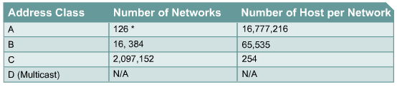
Tabel 2.3. Host portion dan network portion

Tabel 2.4 Alokasi network id dan host id dibawah ini. Menunjukkan kapasitas sebuah class untuk network id dan host id:
Tabel 2.4 Alokasi network id dan host id
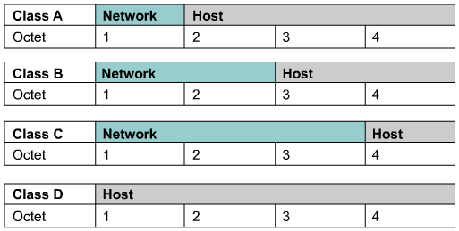

Pada class A : 8 oktet pertama adalah alamat network, sedangkan sisanya 24 bit merupakan alamat untuk host yang dapat digunakan. Jadi dapat dibuat 2 ²⁴ – 2 = 16.777.214 host.
Pada class B : menggunakan 16 bit pertama untuk mengidentifikasikan network sebagai bagian dari address. Dua oktet sisanya (16 bit) digunakan untuk alamat host, jadi dapat dibuat 2 ¹⁶ – 2 = 65.53 host
Pada class C : menggunakan 24 bit pertama untuk network dan 8 bit sisanya untuk alamat host. Jadi dapat dibuat 2 ⁸ – 2 = 254 host.

